**Урок : математика 1кл.**

**Тема.** Збільшення   та   зменшення числа  на  кілька  одиниць.  Складання і розв'язування задач за малюнками.  
**Мета:** закріплювати знання таблиць додавання і віднімання числа 1; познайомити учнів із задачами на збільшення і зменшення числа на кілька одиниць; удосконалювати вміння складати і розв'язувати задачі за малюнками; виховувати старанність.

**Обладнання**:  предметні малюнки, таблиці умов задач, таблички з назвами складових задачі,набір геометричних фігур,комп’ютер, презентація.

**Хід уроку**

**І Організація    уроку**

**1.Скринька гарного настрою:**

Добрий день, вам, добрі люди!

Хай вам щастя - доля буде,

Не на день і не на рік ,

А на довгий – довгий вік.

***Слово учителя.*** -Діти , а який у вас зараз настрій ? ( відповіді дітей. )

***1 учень.*** -У мене сьогодні гарний настрій,тому що поряд зі мною сидять мої однокласники.

***2 учень.*** -А у мене гарний настрій тому , що я дуже люблю математику.

***3 учень.-*** А мені цікаво , які завдання ми будемо сьогодні робити…тощо.

***Учитель.-*** У мене сьогодні теж гарний настрій . А коли у людини гарний настрій , то хочеться робити щось добре на користь людям . А ваші добрі справи , то гарне навчання.

- А тому погляньте уважно на слово і скажіть, що означає кожна літера:

**У-** уважні

**Р-** розумні

**О**- організовані

**К-** кмітливі

-Ось такі повинні ви бути на уроці

**2. Перевірка готовності приладдя до уроку.**

**ІІ. Актуалізація опорних знань учнів**

1. **Усна лічба**

-До нас на урок завітав Незнайко зі своїми друзями і пограємо з ним в гру

1)**Гра «Листоноша »**    Допоможіть  Незнайкові   рознести   листи  
На дошці — будинки, що мають певний номер. В учнів — конверти, на яких написані приклади. Діти повинні рознести листи до відповідних будинків.  
№  7 , №8,  № 9       8+1            4+4               3+4  
                                  2+7            6+1              10-2  
                                 5+2            7+1               9-2

- А тепер потрібно допомогти Незнайковими друзями і пограємось з Чебурашкою яка приготовила для вас задачі  
**2.  Гра «Веселі задачі для Чебурашки »**• Було у Марини  
   Сім ягід  малини.  
    Одну ягідку з'їла,  
    А скільки лишила?   (6)  
• На  травичці  біля хати  
  Метушаться цуценята-  
  Двоє білих, наче сніг,  
 Одне чорне, скільки всіх?     ( 3)

•   5 горішків на пеньку  
  Спочивало в холодку.  
  А вечірньої пори,   
  Принесла ще білка  3.  
  Так до ранку й пролежали,  
  Скільки всіх горішків стало?    (8)

* А тепер пограємось зі мною

1. **Гра«Ланцюжок»(повторення таблиці додавання і віднімання числа1)**

По рядах в парі

Ір. ІІр. ІІІр.

2+1= 4+1= 5+1=

3+1= 5+1= 6+1=

4+1= 6-1= 7-1=

5+1= 5-1= 6+1=

**+1**

**-1**

**+1**

**5**

**+1**

**+1**

**3.Робо**

1. **Робота з лічильним матеріалом ( робота в парі)**

• Покладіть 7 червоних кружечків, а синіх на 1 більше , що можна сказати про число червоних і синіх кружечків( синіх більше ніж червоних)

Зменшіть число синіх на 1, що тепер можна сказати про число синіх та червоних кружечків ( їх порівну);   
• Покладіть 9 червоних кружечків, а синіх на 1 менше, що можемо сказати про число червоних і синіх кружечків( червоних більше ніж синіх)

Збільшити число синіх на 1, що ми що тепер можна сказати про число синіх та червоних кружечків ( їх порівну);

**4. Складання прикладів на віднімання із прикладів на додавання**

5+1=6

8+1=9

**Фізкультхвилинка для очей**

**ІІ. Повідомлення теми та мети уроку  Проблемне питання.**- Сьогодні  ми разом з казковим   Незнайком та його друзями  вирушимо у подорож за математичними скарбами.    Але  спочатку   допоможемо  Питайлику  дізнатися   про  що буде наш урок .  (Діти читають опорні таблиці  «На 1 більше …»,  «На 1 менше…»  висловлюють думки)  
Сьогодні на уроці ми познайомимося із задачами на збільшення і зменшення числа на кілька одиниць , пригадаємо з яких частин складається задача, навчимося їх розв'язувати, та виконаємо вправи на  закріплення таблиць додавання і віднімання числа1.

1. **Вивчення нового матеріалу**

Робота за підручником

**Завдання 1**

* Що робить козенятко на першому малюнку?( збільшили на один)

-Що робить козенятко на другому малюнку?( зменшили на один)

**Читання правила**

**— Отже, вислів «на 1 менше» означає відняти 1; вислів «на 1 більше» — додати 1.   
На дошці запис :           На  1 більше     +  
                                        На  1 менше      -**

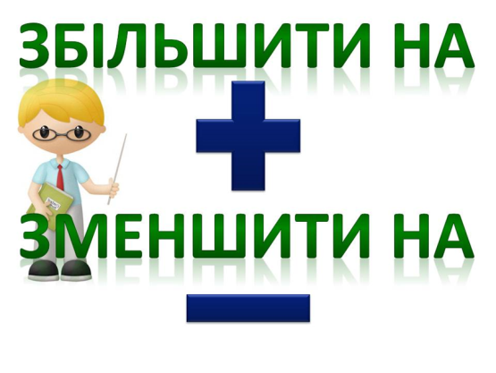

**Завдання2.**

* Спробуємо з вами розв'язати задачі за малюнками
* Давайте пригадаємо з яких частин складається задача

— Назвіть частини задачі

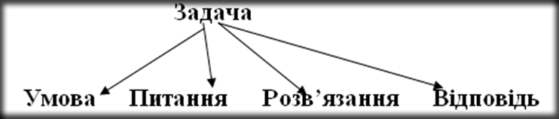

-Складемо і розв'яжемо задачу за малюнком.

-Прочитайте умову. Яке запитання?Прочитайте розв'язання і відповідь.

**Завдання3.**

-Розгляньте перший малюнок. Скільки тенісних м'ячиків?

* Що написано під другим малюнком? Під третім?
* Поясніть якою дією треба виконувати?

**Фізкультхвилинка**

**ІІІ. Закріплення вивченого матеріалу**

**1.Каліграфічна хвилинка**        Кожна людина починає день  із чистої водички. І ми почнемо із джерельця чистоти- хвилинки каліграфії. Гарно і акуратно запишемо всі вивчені числа від 0 до 10. Визначте «королеву» та «попелюшку».  
**2. Робота в зошитах з друкованою основою**

**3. Робота в парі**

1. Шукаючи скарби Незнайко дістався болота та подружився там  із  жабкою, але у неї  виявилось багато друзів. Давайте складемо про них задачу.

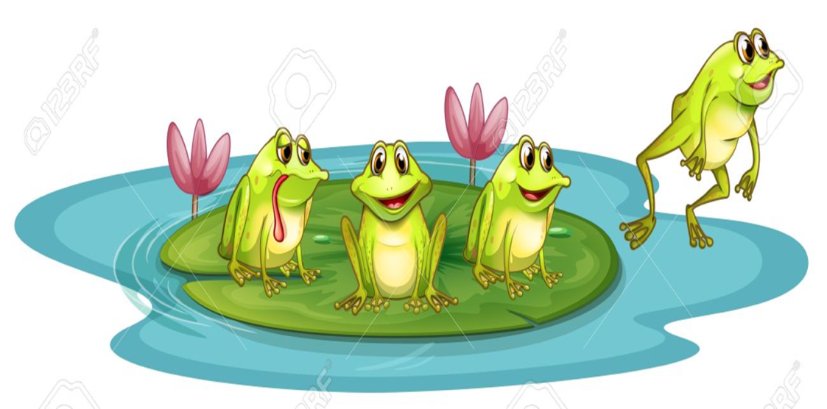

1. 2. Зайчик утікав від лисички і не знав під яким деревом сховатися. Допоможемо йому та порахуємо ялинки.  
   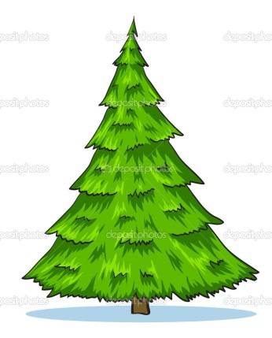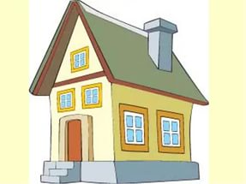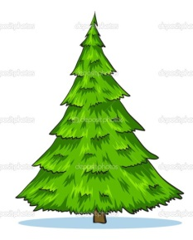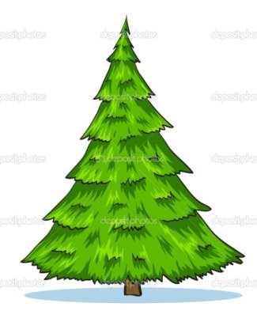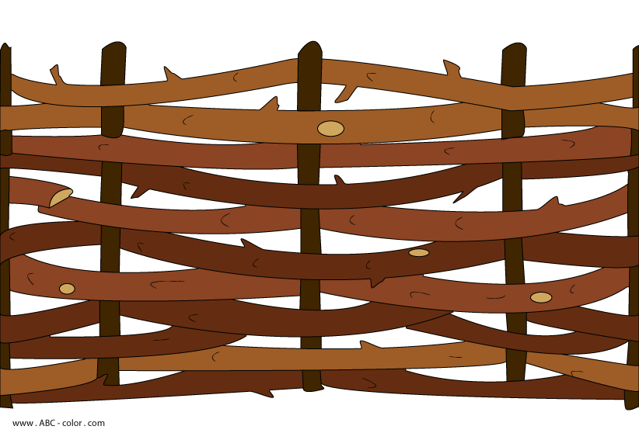? на 1 більше

? на 1 більше

1. На кущі розквітло 5троянди. На наступний день їх стало на 1 більше. Скільки троянд стало на кущі?

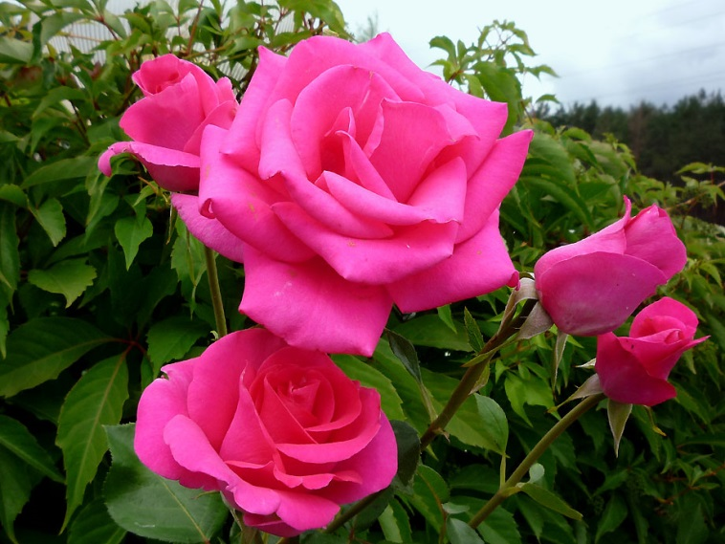 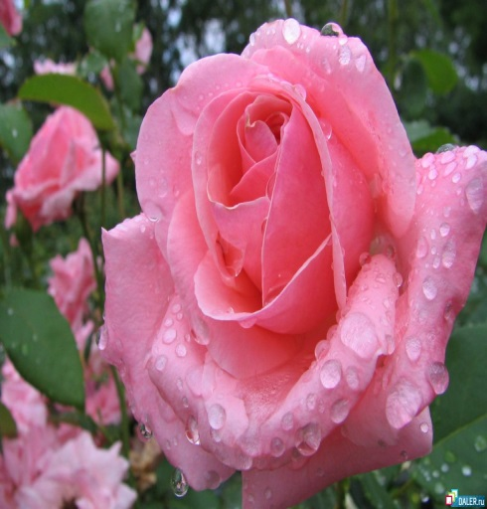

? на 1 більше

**4.Задачі на кмітливість**

* Ти та я, та ми з тобою. Скільки всього нас?
* Три яйця зварилося за три хвилини. За скільки хвилин зварилося одне яйце?
* До Маші на день народження завітали три подружки. На столі вже стоять дві тарілки. Скільки ще тарілок треба поставити на стіл?

**5.Геометричний матеріал**

* **Назвати з яких геометричних фігур можна побудувати будинок?**



- В чому заховався чотирикутник, трикутник, круг?

-Чому називають чотирикутник?На що схожа фігура?

-Чому називають трикутник? На що схожа фігура?

-Чому називають круг? На що схожа фігура?

**Презентація**

**ІV. Підсумок уроку**

-Отже,  які скарби ми знайшли разом з Незнайком?  ( знання з математики розв'язувати задачі)

-Що означає «на 1 більше», «на 1 менше»?  
-З яких частин складається задача?  
-Чиї завдання були найцікавішими?